Szkatułka z pozytywką dla dziewczynki
Może się wydawać, że teraz dzieci mają już wszystko i wybór prezentu jest bardzo ciężki, ale wystarczy chwila, aby zorientować się jakie rzeczy przyniosą najwięcej szczęścia dziewczynce. Chociaż czasy się zmieniają to kobiety wciąż marzą o tym samym, a jedną z rzeczy, która je rozczuli do <strong>szkatułka z pozytywką</strong>.

Szkatułka z pozytywką dla błyskotki dla młodej damy
Każda kobieta lubi błyskotki. Nie zależnie od tego w jakim jest wieku. Już w pierwszych latach swojego życia zaczyna przymierzać biżuterię swojej mamy, a na odpustowych kramach i sklepowych witrynach rozgląda się za biżuterią. Jeśli chcesz podarować jej prezent, który będzie dla niej wiele znaczył to świetnie sprawdzi się więc szkatułka z pozytywką, w której będzie mogła przechowywać swoje skarby.

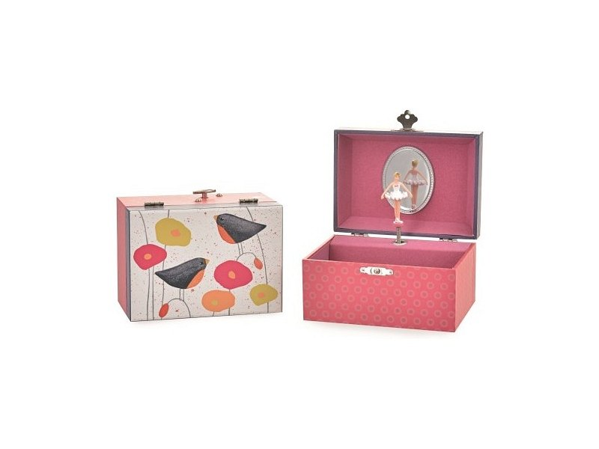
Szkatułka z pozytywką - Edukatorek
Jeżeli szukasz oryginalnych wzorów szkatułek z pozytywką dla swojej małej księżniczki to zapraszamy do sklepu Edukatorek z zabawkami dla dzieci. Wśród oferty znajdziesz bardzo duży wybór pozytywek i szkatułek, które skradną serce młodej damy.

